Раздел «Работа с родителями»
Мухаметжанова Ольга Владимировна, воспитатель
муниципальное бюджетное дошкольное образовательное учреждение «Крепыш»
(МБДОУ «Крепыш»),
муниципального образования г. Ноябрьск

Консультация для родителей по формированию у дошкольников основ медиабезопасности
«Зачарованные экраном»

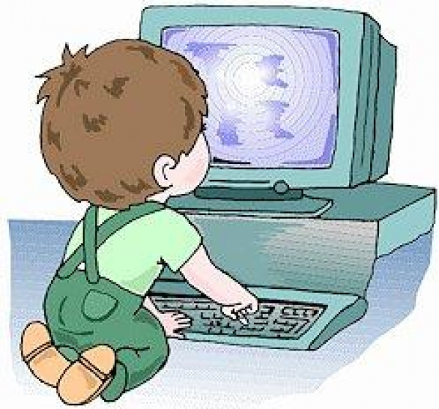

Информационная зависимость, иначе говоря, телемания - одна из широко распространённых зависимостей современного человечества.
Информационное влияние современного мира все больше охватывает все слои общества, включая дошкольников. Жить в современном обществе, игнорируя такие явления, как телевидение, журналы, кино, Интернет невозможно. Однако семейное воспитание зачастую уделяет более чем недостаточно внимания тому, что ребенок видит по телевизору, что слышит надев наушники, в какие именно компьютерные игры играет (и сколько), каких киногероев обожает. Чаще всего, в этой сфере ребёнок предоставлен сам себе, детское самосознание не сформировано, поэтому дети как самые впечатлительные и неискушенные зрители подвергаются наибольшему воздействию со стороны визуальных СМИ.
По некоторым данным в мире было проведено более 1000 исследований, посвященных влиянию телевидения, кинематографа и видеоигр на детей, результаты всех практически идентичны:
- Сегодняшнее телевидение воспитывает у детей преимущественно отрицательные качества, такие, как жестокость, агрессивность и развязность.
- Агрессия на экране делает детей более агрессивными по отношению к людям и к неодушевленным предметам;
- Дети, которые смотрят много передач, содержащих сцены насилия, воспринимают насилие, как приемлемый способ разрешения конфликтов;
- Просмотр сцен насилия делает человека более беззащитным к насилию в реальной жизни;
- Транслируемые программы и фильмы вырабатывают у ребенка отсутствие сострадания, равнодушие ко злу, чрезмерное эмоциональное спокойствие наравне с агрессией. Все проблемы в большинстве мультфильмов, игр, телепередач решаются силовыми методами, и дети безотчетно их копируют.
По данным Американской медицинской ассоциации, за годы, проведенные в школе, среднестатистический ребенок видит по телевизору 8000 убийств и 100 000 актов насилия. Кроме того, исследователи пришли к выводу, что телевидение пропагандирует распущенность, ведь в 91% эпизодов, которые показывают сексуальную связь между мужчиной и женщиной, партнеры не состоят в браке. Если взрослый еще может критически оценивать всю эту телепродукцию и отделять виртуальную реальность от действительности, то ребенок часто эти телевизионные схемы воспринимает как план для подражания в реальной жизни и у него постепенно формируется криминальный стиль мышления. В результате мы имеем привыкание к этим сценам, формирование представлений, что основной путь решения большинства проблем - насильственный, и формирование весьма странных идеалов или образцов для наследования (к слову, положительный герой боевика, в Великая сила рекламы
среднем, стреляет или убивает в несколько раз больше людей, чем герой отрицательный). Данные социологического исследования канд. псих. наук О.Ю. Дроздова (Институтт психологии им. Г.С.Костюка АПН Украины) показывают что 58% молодежи стремится копировать поведение телегероев, большей частью из иностранных фильмов, а 37,3% молодежи вообще готовы совершить противоправные действия, копируя все то же поведение телегероев.
Кто-то подсчитал, что в год ребенок просматривает около 20 тысяч рекламных роликов; смотрит с удовольствием, не отрывая завороженного взгляда от телевизора. В первую очередь детей привлекают движение на экране и яркая картинка. В рекламных роликах образы меняются с такой скоростью, что внимание ребенка послушно следует за ними. В рекламе есть все: и мультипликационные герои, и взрослый герой-супермен, которому достаточно побриться, чтобы быть на высоте, и сногсшибательные тетеньки с шелковистыми волосами и идеальной фигурой (благодаря йогурту), и говорящие коровы, настойчиво предлагающие съесть вкусную шоколадку, в которой так много вкусного молока. И пусть весь мир подождет… Ребенок по своей природе ориентирован на восприятие стереотипов. Реклама, к примеру, дает для подражания совершенно недопустимые в нравственном смысле образцы поведения - ее герои эгоистичны, сексуально-агрессивны, и т.д. (Чего стоит реклама сосисок, съев которые ребенок отталкивает папу с такой силой, что тот пролетает сквозь стену!). Все решения за ребенка уже приняты, а это ограничивает свободу и работу мышления, и не лучшим образом сказывается сказывается на его интеллекте. Стремление быть якобы как все, делает детей марионетками в руках рекламы. Рекламная информация обладает невероятной силой внушения и воспринимается детьми как нечто неоспоримое. Если взрослые люди в состоянии провести границу между реальным миром и виртуальным миром рекламы, то дети не могут этого сделать.
Маленький ребенок буквально понимает все, что видит и слышит. Герои рекламы для него - реальные персонажи - яркие и привлекательные. И их образ жизни, вкусы, пристрастия, манера говорить становятся эталоном - часто довольно сомнительным.
Задача родителей - научить детей противостоять влиянию агрессивной рекламы, анализировать полученную с экрана информацию, развить у них самостоятельность суждений и критический ум. Рекламе нужно найти достойную альтернативу - интересные книги, полезные и развивающие передачи про животных, добрые мультфильмы и фильмы-сказки.
Важный аспект Проблемы - влияние телевидения на физическое здоровье ребенка. Детская впечатлительность очень велика. Ценностные установки ребенка еще не достаточно сформированы для адекватной оценки происходящего на экране.
Стоит включить телевизор, и начинается стремительная атака на психику ребенка, это - быстрая смена видеокадров, изменение масштаба изображения и силы звука, стоп-кадры и аудиовизуальные спецэффекты без сомнения травмируют нервную систему и вызывают повышенную возбудимость у детей раннего возраста. Сознание ребенка постепенно превращается в хранилище всевозможных стереотипов. На неокрепший организм действуют излучение, исходящее от экрана, мелькание ярких цветовых пятен, частая смена изображений. Излучение имеет накопительный эффект и, если родители не ограничивают время сидения у телевизора, то это оказывает подавляющее воздействие на иммунную систему.
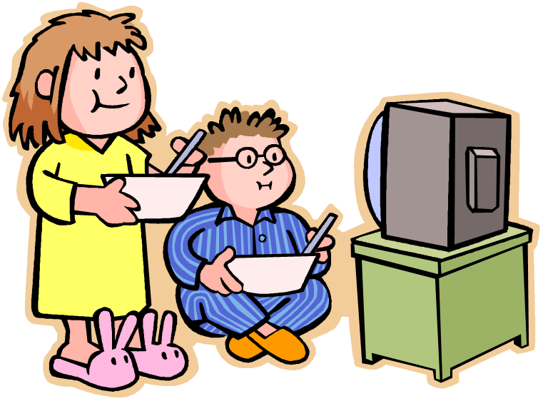
Мелькающие картинки негативно влияют на зрительный аппарат ребенка в целом (и не только на глаза), на работу сердца и мозга, а частая смена изображения ослабляет внимание.
По некоторым данным хрусталик детского глаза окончательно формируется только к восьми годам. Некоторые офтальмологи утверждают, что до этого возраста ребенку вообще противопоказано смотреть на экран телевизора (компьютера, телефона и т.д.). Когда смотришь на что-либо, глаза (помимо воли) совершают неощутимые скачки, так называемые саккады. Нормальный их ритм - от 2 до 5 в секунду. Число саккад при телепросмотре резко снижается. К концу всего лишь 15-минутного просмотра различных шоу у всех испытуемых частота саккад снизилась в 10 раз.
Негативное влияние Современных СМИ на развитие детей очевидны для специалистов.
- Современное искусство изменяет и деформирует психику ребенка, воздействуя на воображение, давая новые установки и модели поведения. Из виртуального мира в детское сознание врываются ложные и опасные ценности: культ силы, агрессии, грубого и пошлого поведения, что приводит к гипервозбудимости детей.
- В западных мультфильмах происходит фиксация на агрессии. Многократное повторение сцен садизма, когда герой мультфильма причиняет кому-то боль, вызывает у детей фиксацию на агрессии и способствует выработке соответствующих моделей поведения. (ИНТЕРЕСНУЮ и ПОЛЕЗНУЮ информацию к Размышлению, о воздействии мультипликационных фильмов на психику ребёнка Вы можете найти на: http://rutube.ru/tracks/3661684.html?v=b3a...383ced7d6a6a4cf).
- Дети повторяют то, что видят на экранах, это следствие идентификации. Идентифицируя себя с существом, отклоняющиеся поведение, которого никак на экране не наказывается и даже не порицается, дети ему подражают и усваивают его агрессивные модели поведения. Альберт Бандура еще в 1970 году говорил о том, что одна телевизионная модель может стать предметом подражания для миллионов.
- Задумывались ли Вы над тем, что совершая убийство в компьютерных играх, дети испытывают чувство удовлетворения, мысленно преступая моральные нормы. Это обусловлено тем, что в виртуальной действительности отсутствует масштаб человеческих чувств: убивая и подавляя ребенок не переживает обычных человеческих эмоций: боли, сочувствия, сопереживания. Наоборот, привычные чувства здесь искажены, вместо них ребенок получает удовольствие от удара и оскорбления и собственной вседозволенности.
- Сегодня атмосфера видеорынка пронизана убийцами, насильниками, колдунами, и прочими персонажами, общение с которыми никогда не выбрали бы в реальной жизни. А дети все это видят на экранах телевизора. У детей подсознание еще не защищено здравым смыслом и жизненным опытом, позволяющим отграничить реальное и условное. Для ребенка все увиденное - реальность, запечатлевающаяся на всю жизнь. Экран телевизора c насилием мира взрослых заменил бабушек и мам, чтение, приобщение к подлинной культуре. Отсюда рост эмоциональных и психических расстройств, депрессий, подростковых самоубийств, немотивированной жестокости у детей.
- Главная опасность телевизора связана с подавлением воли и сознания, аналогично тем, что достигается наркотиками. Американский психолог А.Мори пишет, что продолжительное созерцание материала, утомляя зрение, производит гипнотическое оцепенение, что сопровождается ослаблением воли и внимания. При определенной длительности воздействия световые вспышки, мерцание и определенный ритм начинают взаимодействовать с мозговыми альфа-ритмами, от которых зависит способность концентрации внимания, и дезорганизуют мозговую ритмику и, как следствие, развивается синдром нарушения внимания с гиперактивностью.
- Поток зрительной и слуховой информации, не требующий сосредоточенности и умственных усилий, воспринимается пассивно, как ребенком, так и взрослым. Эта пассивность со временем переносится на реальную жизнь, и ребенок начинает ее воспринимать так же. Сосредоточиться над выполнением задания, сделать умственное или волевое усилие, ему становится все труднее. Ребенок привыкает делать только то, что не требует значительных усилий. Он с трудом включается на уроках, с трудом воспринимает учебную информацию. А без активной умственной деятельности не идет развитие нервных связей, памяти, ассоциаций.
- Компьютер и телевизор отбирает у детей их детство. Вместо активных игр, переживаний настоящих эмоций и чувств и общения со сверстниками и родителями, познания самого себя через окружающий живой мир, дети часами, а бывает, и днями, и ночами просиживают у телевизора и компьютера, лишая себя той возможности развития, которая дается человеку только в дошкольном детстве.
Если же Вы считаете, что без телевизора вашему ребенку не обойтись, постарайтесь соблюдать следующие правила:
1. До 2-2,5 лет ребенку нельзя смотреть телевизор, от 2 до 3 лет (а лучше и позже) - не более 15 минут в день, и только вместе с мамой. При этом мама должна проговаривать вслух все, что видит на экране, и объяснять это ребенку: «Это девочка. Она несет шарик. Посмотри, какой шарик! Красивый, красный! А вот зайка пришел, просит шарик у девочки. Видишь, девочка, дала зайке шарик. Девочка добрая!» Такой пересказ, как бы смешно он не звучал, необходим, потому что 2-3-летний карапуз не успевает понять смысл происходящего на экране, поскольку скорость его зрительного восприятия несравнима со скоростью восприятия старших детей и, тем более, взрослых.
2. Смотреть можно только передачи, предназначенные для маленьких детей, лучше всего - отечественные мультфильмы с четкой, ясной картинкой, мелодичной музыкой, добрыми, приятными для зрительного восприятия героями и простым, доступным малышу содержанием.
3. Желательно периодически просматривать с малышом одни и те же мультфильмы. Это способствует их лучшему пониманию ребенком, более осознанному восприятию, элементарному предвосхищению уже известных событий. И кто, кроме мамы может помочь в этом ребенку: «Кто это подбежал к домику? А кто сейчас из окошка выглянет? Правильно, зайчик. И т.д.»для этого полезно иметь любимые мультфильмы на DVDдисках и флеш-носителях, чтобы просмотреть их по нескольку раз (конечно, речь не идет о том, чтобы просмотреть их за один день).
4. Если Вы заметили, что вечером ребенок перевозбужден после просмотра телепередач, перенесите это увлекательное занятие на утро, а вечером почитайте знакомую книжку, расскажите сказку, поговорите с малышом о том, как прошел день, что Вы с ним видели, что делали, как играли, что нового он узнал.
5. Еще один, немаловажный совет: Никогда не оставляйте ребенка одного перед телевизором; не разрешайте ему смотреть передачи «Для взрослых». Не стоит также практиковать игры ребенка с пультом переключения каналов без Вашего ведома. Мало ли что он увидит…
Дошкольник и компьютер.
Ребенку дошкольного возраста не рекомендуется играть не только в «стрелялки», но и в безобидные на первый взгляд симуляторы, потому что такого рода игры, требующие мгновенной реакции, создают колоссальную нагрузку на зрение. Зато подходящие по возрасту развивающие игры или даже просто взятые из Интернета картинки способны расширить кругозор малыша и в игровой форме дать ему необходимые знания.
Использовать компьютер в обучающих целях можно уже с 1,5 лет, когда ребенок проявляет активный интерес не только к окружающим его предметам, но и к изображениям, которые он видит в книжках. Разглядывая вместе иллюстрации с изображением животных, можно привлечь компьютер и Интернет в качестве дополнительного наглядного пособия. Ребенку будет интересно взглянуть на разнообразные изображения и фотографии слона или жирафа, а также узнать какими разными могут быть машинки и поезда.
Компьютерные игры для детей Примерно с двух лет компьютер можно задействовать более интенсивно и с большей пользой, предлагая ребенку совсем ее простенькие flash-игры, помогающие выучить цвета и научиться различать и сопоставлять геометрические фигуры. Причем, наряду с интеллектуальным развитием происходит и развитие мелкой моторики, поскольку на этом этапе ребенок учится пользоваться компьютером самостоятельно, а значит, осваивает компьютерную мышь и клавиатуру.
Для детей от трех лет выбор развивающих компьютерных игр значительно богаче. К примеру, достаточно удачной можно назвать серию развивающих игр про Лунтика и его друзей, которые уже успели полюбиться малышам. Данная серия ориентирована на детей самых разных возрастов и включает в себя игры, в ненавязчивой форме обучающие ребенка считать, читать, разукрашивать картинки и решать головоломки.
Ограничения на использование компьютера. Как известно, всё хорошо в меру, это касается и времени, которое ребенок проводит за компьютером. Ограничить время нахождения ребенка перед экраном монитора нужно по двум причинам: во-первых, для гармоничного развития ребенку нужно двигаться, так как компьютер предполагает сидение на месте, часто в совершенно неудобной позе, во-вторых, нельзя забывать о том, что компьютер создает сильную нагрузку на зрение, что может привести к снижению его остроты.
По вышеупомянутым причинам ребенок старше 3-х лет не должен проводить за компьютером более 20 минут в день, для детей до 3-х лет это время еще меньше. Усаживать ребенка за компьютер нужно так, чтобы расстояние между монитором и глазами малыша составляло 40-50 сантиметров, и, конечно же, следует позаботиться о хорошем освещении и отсутствии бликов на мониторе.
Для того, чтобы компьютер стал вашим союзником в воспитании и развитии ребёнка, а не врагом, необходимо строго выполнять ряд требований:
- Не рекомендуется допускать ребенка дошкольного возраста к компьютеру чаще чем 2- 3 раза в неделю,
- Нецелесообразно нахождение ребенка-дошкольника за компьютером перед сном;
- Помните! Продолжительность непрерывной «работы» ребенка на компьютере не должна превышать 10 минут - для детей 5 лет, и 15 минут - для 6-летних пользователей ПК;
- После игры за компьютером полезно выполнить физические упражнения для снятия общего утомления и напряжения с мышц шеи, верхнего плечевого пояса и провести с ребенком зрительную гимнастику (в течение 1-2 минут), чтобы снять напряжение с глаз.

Использованные интернет – ресурсы

- http://sspi.ru/dir/_nau/mat_konf/15.pdf#1 Педагогическая наука и практика – региону Материалы XIII региональной научно-практической конференции (г. Ставрополь, ГОУ ВПО СГПИ);
- http://www.za4et.net.ru/referat/snqrv Влияние СМИ на развитие детской агрессивности;
- http://lib.podelise.ru/docs/514/index-987.html Ребенок и компьютер: польза или вред;
- http://odiplom.ru/psihologiya/vliyanie-sredstv-massovoi-informacii-na-strahi-v-doshkolnom-vozraste.
Изображения:
- http://logo67blago.ucoz.ru/pictures/Computer-Kid.jpg;
- http://espaber.uspnet.usp.br/espaber/wp-content/uploads/2012/02/capa-Reprodu%C3%A7%C3%A3o5.jpg ;
- http://www.stihi.ru/pics/2015/08/12/8564.jpg.

